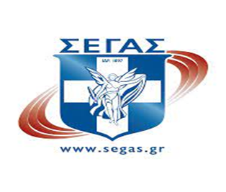
ΕΝΩΣΗ ΑΘΛΗΤΙΚΩΝ ΣΩΜΑΤΕΙΩΝ ΣΕΓΑΣ AN. ΜΑΚΕΔΟΝΙΑΣ - ΘΡΑΚΗΣ
ΕΔΡΑ: ΣΕΡΡΕΣ – Δ/ΝΣΗ : ΔΗΜΟΤΙΚΟ ΣΤΑΔΙΟ ΣΕΡΡΩΝ
ΤΗΛ: 23210-50.818 FAX: 23210 - 50388 e-mail: eassegas.anmth@gmail.com

ΑΡΙΘΜ. ΠΡΩΤ. 121 ΣΕΡΡΕΣ 12/9/2024

ΠΡΟΚΗΡΥΞΗ ΑΓΩΝΩΝ ΣΤΙΒΟΥ
ΜΠΕΚΙΑΡΕΙΑ 2024

Ο Μουσικογυμναστικός Σύλλογος Ορφέας Σερρών
σε συνεργασία με την Ένωση Αθλητικών Σωματείων ΣΕΓΑΣ ΑΝ. ΜΑΚΕΔΟΝΙΑΣ – ΘΡΑΚΗΣ

Διοργανώνουν
αγώνες στίβου, εντός σταδίου με την επωνυμία «ΜΠΕΚΙΑΡΕΙΑ 2024»

Π Ρ Ο Κ Η Ρ Υ Ξ Η

Η ΕΑΣ ΣΕΓΑΣ ΑΝ. ΜΑΚΕΔΟΝΙΑΣ – ΘΡΑΚΗΣ και Ο Μουσικογυμναστικός Σύλλογος Ορφέας Σερρών
προκηρύσσουν
Αγώνες Στίβου οι οποίοι θα διεξαχθούν σύμφωνα με τους παρακάτω όρους:

1. ΗΜΕΡΟΜΗΝΙΑ: ΣΑΒΒΑΤΟ 12 ΟΚΤΩΒΡΙΟΥ 2024 & ΩΡΑ ΕΝΑΡΞΗΣ : 15:00μμ
2. ΤΟΠΟΣ: ΔΗΜΟΤΙΚΟ ΣΤΑΔΙΟ ΣΕΡΡΩΝ
3. ΗΛΙΚΙΕΣ: Άνδρες και Γυναίκες γεννημένοι-ες του 2008 και μεγαλύτεροι
Αγόρια – Κορίτσια γεννημένοι-ες 2009 – 2010
Αγόρια – Κορίτσια γεννημένοι-ες 2011 – 2012
Αγόρια – Κορίτσια γεννημένοι-ες 2013 – 2014

4. ΑΓΩΝΙΣΜΑΤΑ:

Α) 3000μ. Α/Γ

Β) Κ16/Α: 80μ., 1000μ., Ύψος, Μήκος, Επί Κοντώ, Σφαίρα
Κ16/Κ: 80μ.εμπ., 150μ., 1000μ., Ύψος, Μήκος, Επί Κοντώ, Σφαίρα

Γ) Κ14/Α: 60μ., 800μ., Μήκος, Σφαίρα
Κ14/κ: 60μ., 800μ., Μήκος, Σφαίρα

Δ) Κ 12 ΑΓΟΡΙΑ: 50μ - ΜΗΚΟΣ
Κ 12 ΚΟΡΙΤΣΙΑ: 50μ - ΜΗΚΟΣ

Κάθε σύλλογος θα μπορεί να συμμετέχει με όσους αθλητές θέλει, αρκεί να καλύπτουν τις προϋποθέσεις της
προκήρυξης
Κάθε αθλητής θα μπορεί να αγωνίζεται σε ένα αγώνισμα
5. ΔΙΚΑΙΩΜΑ ΣΥΜΜΕΤΟΧΗΣ ΕΧΟΥΝ ΜΟΝΟ ΟΙ ΑΘΛΗΤΕΣ ΚΑΙ
ΑΘΛΗΤΡΙΕΣ ΠΟΥ ΑΝΗΚΟΥΝ ΣΤΗ ΔΥΝΑΜΗ ΤΩΝ ΣΩΜΑΤΕΙΩΝ ΤΟΥ ΣΕΓΑΣ

Κάθε αθλητής-τρια μπορεί να συμμετάσχει σύμφωνα με τις Τεχνικές Διατάξεις του ΣΕΓΑΣ και σύμφωνα με τον παρακάτω πίνακα :
ΑΓΩΝΙΣΜΑ | ΚΑΤΗΓΟΡΙΑ | ΕΤΟΣ ΓΕΝΝΗΣΗΣ
50Μ | Κ12-Κ | 2013-2014
ΜΗΚΟΣ | Κ12-Κ | 2013-2014
50Μ | Κ12-Α | 2013-2014
ΜΗΚΟΣ | Κ12-Α | 2013-2014
80μ.εμπ | Κ16/Κ | 2009 - 2010
150μ. | Κ16/Κ | 2009 - 2010
1000μ. | Κ16/Κ | 2009 - 2010
Ύψος | Κ16/Κ | 2009 - 2010
Μήκος | Κ16/Κ | 2009 - 2010
Σφαίρα | Κ16/Κ | 2009 - 2010
Επί Κοντώ | Κ16/Α | 2009 - 2010
80μ. | Κ16/Α | 2009 - 2010
1000μ. | Κ16/Α | 2009 - 2010
Μήκος | Κ16/Α | 2009 - 2010
Ύψος | Κ16/Α | 2009 - 2010
Επί Κοντώ | Κ16/Α | 2009 - 2010
Σφαίρα | Κ16/Κ | 2009 - 2010
800Μ | Κ14-Κ | 2011-2012
ΜΗΚΟΣ | Κ14-Κ | 2011-2012
60Μ | Κ14-Κ | 2011-2012
Σφαίρα | Κ14-Κ | 2011-2012
60Μ | Κ14-Κ | 2011-2012
Σφαίρα | Κ14-Κ | 2011-2012
800Μ | Κ14-Κ | 2011-2012
ΜΗΚΟΣ | Κ14-Κ | 2011-2012

- ΔΗΛΩΣΕΙΣ ΣΥΜΜΕΤΟΧΗΣ : Οι δηλώσεις συμμετοχής θα γίνονται μέχρι την ΤΕΤΑΡΤΗ 09 ΟΚΤΩΒΡΙΟΥ 2024 και ώρα 15:00μμ στο e-mail : eassegas.anmth@gmail.com
στο ειδικό έντυπο που συνοδεύει την προκήρυξη κανονικά συμπληρωμένο.
- ΤΕΧΝΙΚΕΣ ΟΔΗΓΙΕΣ :
- Τα αγωνίσματα των δρόμων θα διεξάγονται, ΤΕΛΙΚΕΣ ΣΕΙΡΕΣ όπου η κατάταξη θα γίνεται με βάση το χρόνο από όλες τις σειρές.
- Η χρονομέτρηση σε όλους τους δρόμους θα γίνεται ηλεκτρονικά.
- Στα αγωνίσματα των Οριζόντιων Αλμάτων θα είναι (3) τρεις προσπάθειες για την κατηγορία Κ14, (2) για την κατηγορία Κ12 και (4) για την κατηγορία Κ16 (3+1)
- Στη σφαίρα οι αθλητές θα έχουν τέσσερεις (4) προσπάθειες
- Η φορά στο μήκος Κ12 θα είναι 10 μέτρα, σημειωμένη στο δάπεδο
- Τα διαδοχικά ύψη στο Ύψος θα είναι :1.25-1.30-1.34- 1:38 - 1.42 -1.45 -1.48 και στη συνέχεια ανά 2 εκ. για αγόρια και κορίτσια
- ΕΠΑΘΛΑ : θα απονεμηθούν μετάλλια και διπλώματα στους τρεις πρώτους-τες κάθε αγωνίσματος
- ΟΙΚΟΝΟΜΙΚΑ : δεν θα καλυφθούν τα έξοδα μετακίνησης των αθλητών-τριών.
- ΙΑΤΡΙΚΗ ΕΞΕΤΑΣΗ : Όλοι οι αθλητές-τριες θα πρέπει να εξετάζονται από γιατρό με ευθύνη και φροντίδα του Συλλόγου τους. Όλοι οι αθλητές-τριες, απαραίτητα να έχουν μαζί τους την κάρτα υγείας κανονικά υπογεγραμμένη από υπεύθυνο γιατρό ενώ οι αθλητές της Κ14 και Κ16 και το Δελτίο Αθλητικής Ιδιότητας
- ΤΕΧΝΙΚΟΣ ΥΠΕΥΘΥΝΟΣ : Τεχνικός Υπεύθυνος των αγώνων ορίζεται ο Τεχνικός Σύμβουλος της ΕΑΣ ΣΕΓΑΣ ΑΝ. ΜΑΚΕΔΟΝΙΑΣ – ΘΡΑΚΗΣ κ. Αναστάσιος Μωυσιάδης

Επισυνάπτονται : Έντυπα Ηλεκτρονικής Δήλωσης Συμμετοχής.

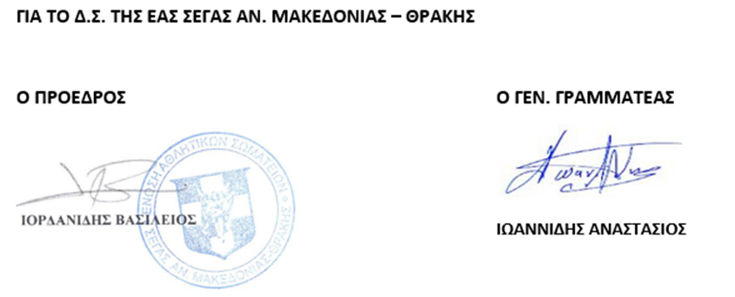

ΩΡΟΛΟΓΙΟ ΠΡΟΓΡΑΜΜΑ ΑΓΩΝΩΝ
ΔΗΜΟΤΙΚΟ ΣΤΑΔΙΟ ΣΕΡΡΩΝ
ΣΑΒΒΑΤΟ 12/10/2024

ΩΡΑ | ΔΡΟΜΟΙ | ΑΛΜΑΤΑ | ΡΙΨΕΙΣ
15.00 | 80Μ. ΕΜΠ./Κ16 | ΜΗΚΟΣ Κ12 - ΜΗΚΟΣ Κ12  (Ταυτόχρονα στα δύο σκάμματα) | ΣΦΑΙΡΑ ΚΟΡΙΤΣΙΩΝ Κ16
15:20 | 100μ. ΕΜΠ/Κ16 | Ύψος/Κ/16
15.50 | 50μ Κ12 | ΜΗΚΟΣ Κ14/Α
16:00
16.15 | 50μ Κ12 |  | ΣΦΑΙΡΑ ΑΓΟΡΙΩΝ Κ16
16:30 | 60Μ Κ14 | Ύψος/Α Κ16
16.45 | 60Μ Κ14 | ΜΗΚΟΣ Κ14/Κ
17.00 | 80μ. Α/Κ16
17.10 |  | ΕΠΙ ΚΟΝΤΩ Κ/16Κ-Α | ΣΦΑΙΡΑ ΚΟΡΙΤΣΙΩΝ Κ14
17:15 | 150Μ Κ16
17.30 | 800μ Κ14 | Μήκος Κ/16/Κ
17.45 | 800μ Κ14
18.00 | 1000μ Κ16 |  | ΣΦΑΙΡΑ ΑΓΟΡΙΩΝ Κ14
18.15 | 1000μ Κ16
18:30 | 3000Μ - ΑΝΔΡΩΝ | Μήκος Κ/16/Α
18:45 | 3000Μ - ΓΥΝΑΙΚΩΝ

*Ανάλογα με τις συμμετοχές μπορεί να γίνει τροποποίηση του προγράμματος.

